- Нажимаем добавить → медиафайл
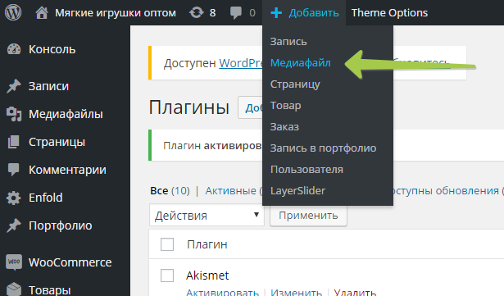
- Выбираем файл через кнопку «выбрать файл» или перетаскиваем в открывшееся окно
